Infobus

En el transcurso de las vacaciones se realizo tanto la conexión como la programacion de los sensores ultrasonicos con el arduino.

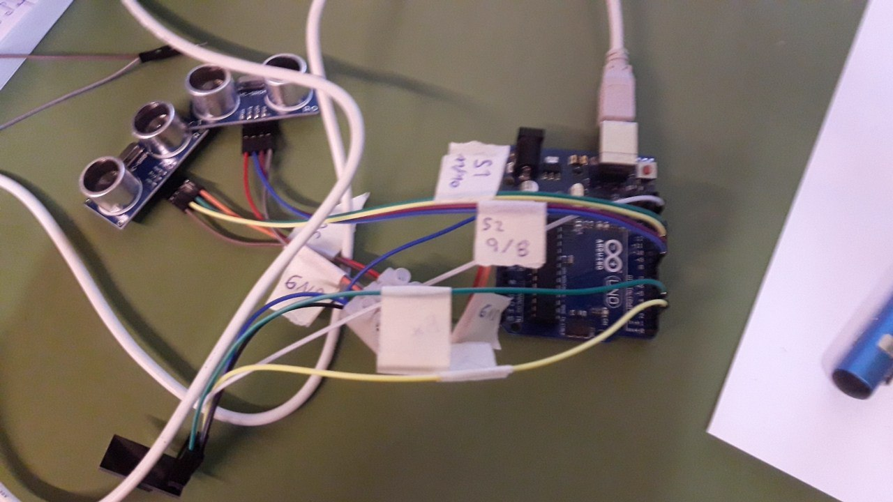
Surgio la complicacion con el modulo wifi ya que este en su arranque el modulo consume un mayor amperaje del que dispone el arduino.

Dada esta y otras complicaciones no se pudo avanzar en el proyecto como esperábamos ya que si se disponía de este mismo se podría enviar los datos directamente al servidor de forma tal que solo quede perfeccionar el proyecto y darle ciertos acabados.
Aun estamos intentando darle solucion al modulo wifi.

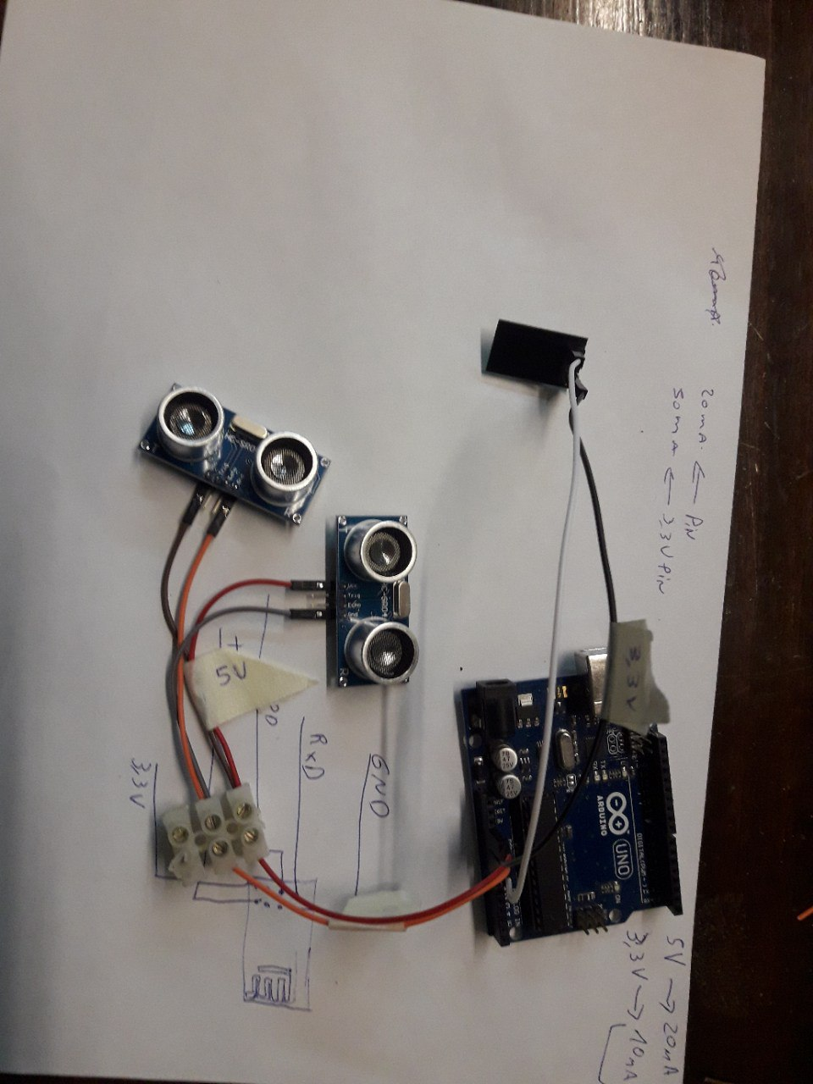
Por otra parte tambien se logro realizar un servidor de login con python y flask.

Flask es un microframework el cual se emplea para realizar un servidor, con este framework se debe agregar, para indicar la url, un decorador a una funcion para que esta misma responda por la direccion marcada.

Tambien se integro la base de datos con sql, en el proceso se descubrio una implementacion de procedimientos, estos mismos cumplen con una tarea determinada dada una serie de parametros, asi se agiliza el registro o la autenticacion de usuarios. En este mismo registro se enviara un email para confirmar el registro.

